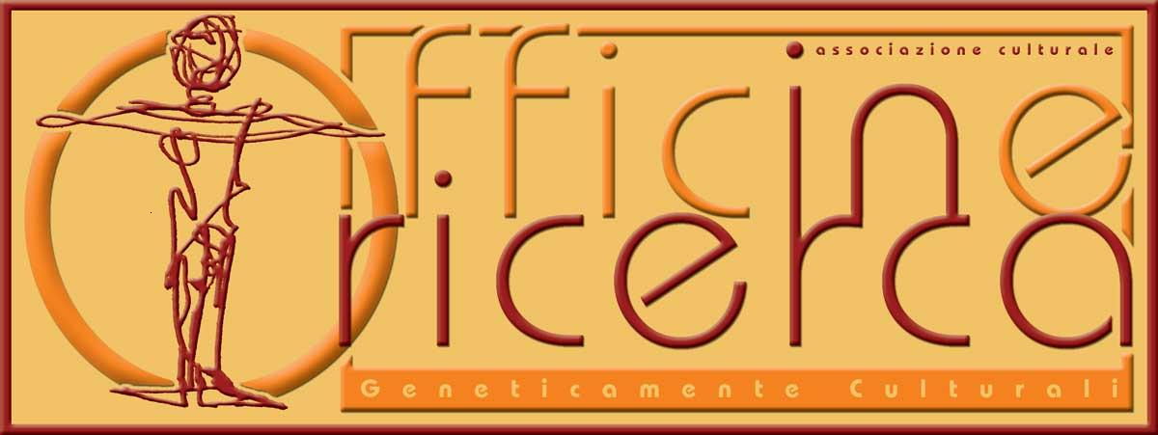

Sabato 12 settembre alle 21.30 All’ombra del Duomo presenta L’ORO DEL CAVALIERE
Un viaggio fra parole e musica nelle atmosfere della Palermo di fine medioevo

L’occasione per riscoprire l’antica chiesa di Santa Ciriaca
un gioiello “nascosto” nelle campagne monrealesi

Un viaggio nelle atmosfere della Palermo del tardo medioevo, attraverso una scansione ritmico-rituale fra narrazione e musica, alla scoperta di una parola ricca di riferimenti all’esoterismo cristiano e di richiami mistici e simbolici. C’è tutto questo ne “L’oro del cavaliere”, spettacolo di narrazione su testo del giornalista Alberto Samonà, che andrà in scena sabato 12 settembre, alle 21,30, nell’atrio antistante la Chiesa di Santa Ciriaca a Monreale (in via Santa Domenica, traversa della Circonvallazione di Monreale, all’altezza del distributore Q8), nell’ambito della rassegna “All’ombra del Duomo” promossa da Officine Ricerca.
Un’occasione unica per far scoprire le suggestioni dell’antica chiesa di Santa Ciriaca (oggi inglobata all’interno del Baglio delle case Salamone), la cui edificazione è antecedente alla costruzione del Duomo di Monreale.
In scena Alberto Samonà, Stefania Valenti (narratori), Gianni Martorana Piombino (percussioni, tamburello), Cesare Tinì (liuto arabo, hud, saz) e Francesco Valenti (flauto ney).
Protagonista de “L’oro del cavaliere” è un giovane cavaliere vissuto realmente nella città siciliana, della cui identità non si sa niente e del quale resta oggi soltanto una scultura funebre attribuita al Laurana e custodita al Museo Diocesano di Palermo.
Attraverso il racconto si tenta, dunque, di dare un’identità a questo giovane, il cui scopo – e tema dominante del reading – è di comprendere il mondo e la vita attraverso lo studio di se stessi. Il giovane scolpito nella lastra marmorea diviene, dunque, il protagonista di una vicenda materiale e, al contempo, simbolica: egli è immaginato come un cercatore di verità, consapevole che la Palermo del suo tempo ormai trasuda ipocrisia e mondanità, mentre il proprio destino è di sacrificare la vita stessa, per servire fino in fondo l’ideale cavalleresco e non finire nelle carceri dell’Inquisizione, nel Castello a Mare, a causa della propria visione mistica.
Il reading è accompagnato da strumenti musicali della tradizione mediorientale, allo scopo di sottolineare la possibilità di un incontro fra Oriente e Occidente nel segno del Sacro. A fare da cornice alla narrazione, infatti, ci saranno brani di musica sufi ottomano-turca e motivi che richiamano alla tradizione musicale celtica.
L’immagine della scultura raffigurante il cavaliere, durante lo spettacolo, sarà proiettata su una parete dell’antica chiesa di Santa Ciriaca. L’ingresso è libero. Posti a sedere limitati.

